24.06.2020 r.
Ważne:
- Doskonalenie umiejętności czytania;
- Odczytywanie i zapisywanie zakodowanych nazw dinozaurów;
- Układanie i zapisywanie wyrazów z rozsypanki sylabowej;
- Poznanie legendy o Smoku Wawelskim;
- Rozwijanie myślenia logicznego i spostrzegawczości;
- Wykonanie pracy plastycznej;
Drogie Dzieci!
Powoli się rozstajemy. Dzisiaj przedostatnie zadania w domowej szkole. Słyszałam, że część z Was oddawała książki do szkoły. Według mnie nie ma takiej potrzeby, możecie oddać książki w szkole, gdy wrócimy. Można też je oddać przy okazji odbierania świadectwa. Dla naszej klasy został wyznaczony termin 29 czerwca 2020 r. (poniedziałek) w godz. 13.00- 14.00 w sali 49, wejście boczne. Zapraszam Rodziców po odbiór tego dnia, jednak jeśli nie możecie Państwo, to świadectwa będą dostępne później w sekretariacie.

Temat: O dinozaurach słów kilka

Zadanie 1.
- Zapoznaj się z tekstem z podręcznika ze str. 54 i 55.
- Zapisz w zeszycie temat a pod tematem wypisz 5 wyrazów z tekstu zawierających zmiękczenia. Na pewno pamiętasz, że zmiękczenie może być zapisane za pomocą litery „i” lub kreseczki nad literą.
- Naucz się pięknie czytać fragmentu tekstu o dinozaurach i przeczytaj komuś z domowników.
Zadanie 2.
- Karty polonistyczne str. 52, 53. Znajdziesz tam zadania - zakodowane nazwy dinozaurów. Następnie ułóż zdania z rozsypanek i zapisz je. Dokończ rysowanie dinozaura.

Temat: Smok Wawelski

Zadanie 3.
- Wysłuchaj dwukrotnie legendy o Smoku Wawelskim pod linkiem: https://www.youtube.com/watch?v=K3b9aGKncnA
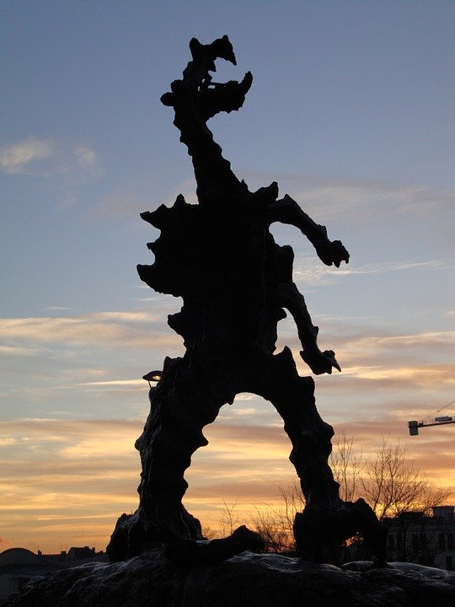

Zadanie 4.
- Karty polonistyczne str. 54, 55. Zadania dotyczą legendy o Smoku Wawelskim. Postaraj się pisać najpiękniej jak potrafisz.
Zadanie 5.
- Karty matematyczne: zagraj w grę ze str. 56 i 57. Następnie wykonaj zadania ze str. 58, 59.
Zadanie 6.
- Wykonaj pracę plastyczną z legendy o Smoku Wawelskim na jeden z wybranych tematów:
- Zaprojektuj stronę tytułową do poznanej legendy o Smoku Wawelskim;
- Wykonaj ilustrację wybranej sceny z legendy.
Zadanie 7.
- Trenuj umysł- tajemnicze obrazki: kodowanie postaci z bajek, do pobrania na stronie jest dokument PDF. W obrazku ze smokiem (ostatni) przy kolorze czerwonym powinien być kod A5 zamiast A1, proszę popraw sobie.
- Zagadka. Kogo/ co przedstawia drugi obrazek? Czekam na pomysły

Miłej pracy!
Pozdrawiam Was bardzo serdecznie,
Pani Agata

